程序设计基础－机考系统客户端使用说明及练习
  - 考试过程中禁止使用U盘、手机等电子设备，可以携带书籍，但不能携带打印的源代码，若有发现按作弊处理
  - 请提交(submit)源程序且后缀名为.cpp（或者.c），文件名不能是汉字、不能有空格
  - 所有题目均采用标准输入stdin、标准输出stdout（即程序运行时从键盘输入数据，结果显示在屏幕上）
  - 题目中给出的输入示例仅供参考，裁判机上的数据与示例数据不完全相同（但格式相同）
1. 登录系统
在桌面的pc2文件夹下双击pc2team.bat，启动客户端登录界面（如图1所示）。
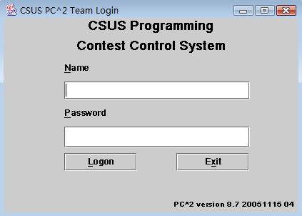
图1 客户端登录界面
在Name之下的文本框中输入帐号（如team1，考试前公布帐号，小写字母），在Password之下的文本框中输入口令（考试前公布帐号），然后单击Logon按钮即可进入客户端。
客户端初始界面如图2所示，开始考试前界面中提示“STOPPED CONTEST IS NOT RUNNING.”。客户端主界面中主要使用两项：Submit和Runs，详见以下说明。
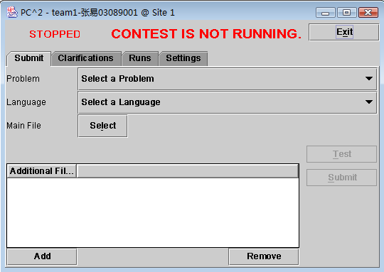
不能用！！
图2 客户端主界面

2．提交源程序（Submit）
图2为客户端提交源程序的主要界面。提交过程如下：
step1：选择所解答的问题（Select a Problem）
step2：选择所用的语言及编译器（Select a Language）
step3：选择要提交的源程序（以.cpp为后缀名的程序，源程序名称中不能使用中文字符及空格），注意：仅需提交源程序，无需提交其他文件。
step4：单击Submit按纽，然后弹出确认窗口，如图3所示，检查提交的源程序名是否正确，若正确，则单击图3所示的Submit按纽进行确认后看到图4所示的消息框，否则单击Cancel按纽返回去重新选择题目及源程序文件。
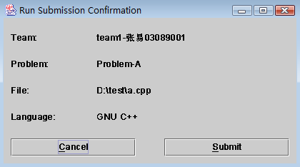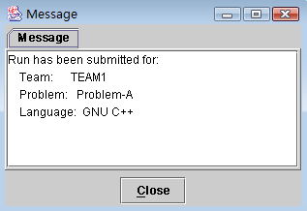
图3 提交程序确认窗口 图4 提交成功后系统回应的消息框

程序提交成功后裁判机会尽快进行判定（快则数秒，慢则几分钟），请继续做其他题目。
3．判定结果的反馈
每一次提交都会得到判定并发出反馈消息，若解答正确，客户端会收到一条本次提交通过的消息，如图5所示（Judge’s response：Yes）。
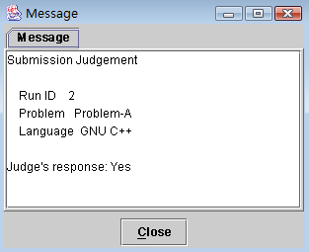
图5 解答正确时得到的消息
如果某题的某次提交收到反馈消息“Yes”，则该题已经正确解答，无需再提交该题的源程序，继续做其他题目即可；否则需对该题的源程序进行修改并再次提交。
若解答有错，则客户端收到没有通过的消息框，如图6所示（Judge’s response：No）。
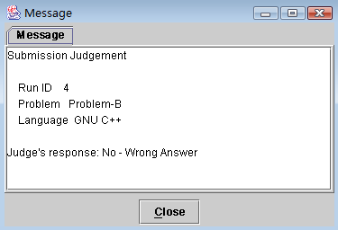
图6 解答错误时得到的消息
如果提交的源程序被判定为没有通过（即“No”），则根据不同情况分为以下几种：
- No - Wrong Answer：运行结果错误（计算结果不正确，或者程序中有类似于cout << "please a integer:"的提示性输出，请去掉程序中与计算结果无关的提示性输出）
- No - Compilation Error：编译错误，程序不能运行（如果提交的不是源程序，通常会得到该消息）
- No - Run-time Error：程序在裁判机运行过程中由于出现错误而异常终止（不能正常结束），裁判看不到正确的运行结果
- No - Time-limit Exceeded：程序在裁判机运行时不能结束，裁判看不到正确的运行结果（程序运行时出现死循环时会得到该反馈消息）
- No – Submitted File Error：提交的不是源程序或源程序文件名不正确。
4．查看本客户端的所有提交情况（Runs）
单击客户端的Runs按钮可查看本客户端的所有提交情况，说明略。
练习（40分钟）
Exercise_A
编写一个程序，从键盘输入一个正整数，判断该正整数为几位数，并输出其位数。
输入示例：12345
输出示例：5
程序示例： 运行窗口示例：
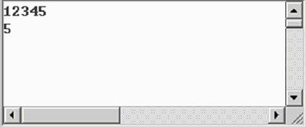
#include <iostream>
using namespace std;

int main()
{
long n, k = 1;

cin >> n;
if (n < 0) n = -n;

while (n > 9)
{
n = n/10; k++;
}
cout << k << endl;
return 0;
}

Exercise_B
编写一个程序，从键盘输入n个整数（5 < n < 100），将这n个数从小至大排序并输出。
输入示例：8
23 196 872 45 -13 9912 -5678 4500
输出示例：-5678 -13 23 45 196 872 4500 9912
程序示例： 运行窗口示例：
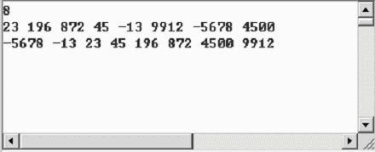
注意：输出多个整数时，以空格分隔各整数，最后换行
#include <iostream>
using namespace std;

int main()
{
int n, i, j;
int a[100], temp;

cin >> n;
if (n <= 0) return 1;

for(i = 0; i < n; i++)
cin >> a[i];

… //此处代码略,请同学们自己补充

for(i = 0; i < n; i++)
cout << a[i] << " ";
cout << endl;
return 0;
}

